Université de Nantes

Licence Professionnelle "métrologie chimique et nucléaire"

Module de statistiques

Méthodes factorielles - Exercices

Exercices : Interprétation des graphiques d'une ACP

(cercle des corrélations et projection des individus)

L'exercice exploite les résultats d'une ACP réalisée sur le fichier 1-ACP voitures-LPro.xlsx.



 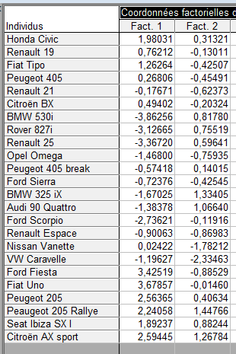

1- Quelle est la quantité d'information portée par le premier plan factoriel ?

2- Lorsqu'on se déplace en suivant la flèche rouge, quelle variable subit la plus forte variation ? Comment pourrait-on donc décrire l'axe factoriel N°1 ?

3- Quel type de véhicule s'attend-on à trouver dans le secteur de la croix verte ?

4- A titre de vérification : identifiez 3 véhicules de ce secteur sur le second graphe, remontez aux individus présents sur le graphe et vérifiez dans le fichier de données les valeurs des variables.

5- Quel type de véhicule s'attend-on à trouver dans le secteur du triangle orange ?

6- Identifiez 2 véhicules de ce secteur sur le second graphe, remontez aux individus présents sur le graphe et vérifiez les valeurs des variables initiales.

7- Quel type de véhicule s'attend-on à trouver dans le secteur du cercle bleu ?

8- Identifiez 2 véhicules de ce secteur sur le second graphe, remontez aux individus présents sur le graphe et vérifiez les valeurs des variables initiales.

9- Identifiez les 2 véhicules très proches de l'axe 1 et quasi-symétriques par rapport à l'origine.

Comparez leurs caractéristiques.